

**《 计算机科学技术导论 》课程试卷（ A ）**

一、填空题（每空1分，共13分）

1、冯.诺伊曼模型把计算机硬件系统分为：运算器、 存储器 、控制器、 输入 和输出设备五大部分组成。

1. 描述一个存储器性能优劣的主要指标有 存储容量 、存储周期和存取时间、可靠性、性能价格比、功耗、可靠性等。

3、常见的数据结构有：线性表、 栈 、队列、树、 图 。

4、ISO定义的开放系统互连参考模型是一个7层框架，7层从上到下依次是应用层、表示层、会话层、 传输层 、网络层、数据链路层和 物理层 。

5、常见的软件工程模型有：瀑布模型、 增量模型 、快速原型模型、智能模型等等。

6、计算机网络的拓扑结构主要有 环型 、星型、 总线型 、树型和网状五类网络。

7、软件成熟度模型可以分为5个等级，依次为：初始级、 可重复级 、已定义级、已管理级、优化级。

8、数据库设计分6个阶段，依次为：需求分析、 、逻辑结构设计、 物理结构设计 、数据库实施、数据库运行和维护

   二、单项选择题(每小题1分，共15分)

1、以下（ B ）课程研究使计算机能像人一样思维。

A）数值计算 B）人工智能 C）软件工程 D）计算机组织与体型结构

2、以下（ A ）存储器中的信息在断电后会消失。

A）RAM B）ROM C）CMOS D）Flash RAM

3、以下（ A）是计算机中的输入设备。

A）手写笔 B）显示器 C）音箱 D）打印机

4、计算机中运行程序的三个步骤依次是：（D ）

A) 取指令、执行、译码 B) 译码、执行、取指令

C）译码、取指令、执行 D）取指令、译码、执行

5、目前IP地址的长度是（ A ）位。

A）32 B）4 C）16 D）8

6、运算器的主要功能是（B ）。

A）保存各种指令信息供系统其他部件使用 B）实现算术运算和逻辑运算

C）分析指令并进行译码 D）按主频指标规定发出时钟脉冲

7、将高级语言编写的源程序翻译成等价的目标代码程序的工作是由（ B ）完成的。

A）操作系统 B）编译程序 C）汇编程序 D）解释程序

8、数据库系统的核心是（D ）。

A）数据文件系统 B）数据量或者说数据规模

C）数据库开发工具 D）数据库管理系统

9、因特网采用的核心技术是（A ）

A）TCP/IP协议 B）局域网技术 C）远程通信技术 D）光纤技术

10、多媒体技术采用人机对话方式，可以使操作者根据自己的爱好选择内容播放，多媒体的这一特性称为（ D ）

A）集成性 B）多样性 C）判断性 D）交互性

11、现有20个符号，并采用定长编码的方法对其进行编码，则编码后的二进制码的长度为（ C ）

A）3 B）4 C）5 D）6

12、用于视频检索的国际视频压缩标准是（D ）

A）MPEG-1 B）MPEG-2 C）MPEG-4 D）MPEG-7

13、DES是一种（B）加密算法。

A）公钥 B）私钥 C）公钥或私钥 D）公钥且私钥

14、感染Word文件*.DOC的病毒是一种（ B ）病毒。

A）引导区 B）宏病毒 C）蠕虫 D）文件型

1. 软件开发方法是指（ C ）
2. 软件开发的技术 B）软件开发的步骤

C）软件开发的思想 D）指导软件开发的一系列规则

   三、计算题(每小题7分，共14分)

1. 将十进制数213.625分别转化成等值的2进制、8进制、16进制数?
2. 已知符号A、B、C、D出现的概率分别为、、、，对其进行哈霍夫曼编码。写出编码方案过程，并计算编码后的平均码长。

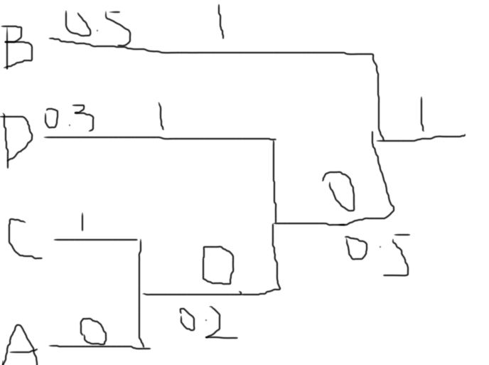

   四、证明下列等式(每小题4分，共8分)

1. A+B·C=（A+B）·（A+C）

解：(A+B)*(A+C)=A+A*C+A*B+B*C

=A*(1+C)+A*B+B*C

=A*(1+B)+B*C

=A+B*C

（2）

解: A+¬A*B=A*(1+B)+ ¬A*B=A+(A+¬A)B=A+B

   五、简答题（每小题6分，共30分）

1. 什么叫软件工程？

软件工程是一门研究如何系统化、规范化、数量化等工程化思想和方法研究进行软件开发、管理和维护的学科

1. 操作系统的主要特征有哪些？

并发性，共享性，虚拟性，异步性

1. 数据库系统由哪几部分构成？

数据库数据库管理系统（及其开发工具）应用软件数据库管理员

1. 数据库的三级模式结构。

外模式，模式，内模式，外模式/模式映像，模式/内模式映像

1. 常用的网络互连设备有哪些？分别属于TCP/IP协议的哪一层？

中继器，物理层

网桥，数据链路层

路由器，网络层

网关，网络层以上

五、论述题（每题10分，共20分）

1. 简要说明软件生命周期的概念、以及开发阶段涉及的几个步骤，并说明软件开发传统瀑布模型与增量模型之间的区别。

软件生命周期是

1. 简述恺撒加解密的原理。

已知key=5，明文为“attach at eight clock”，采用恺撒加密后的密文是什么？